2004-2005学年度第二学期数据结构期末试题(A)
专业： 姓名： 学号： a

- 单项选择题（25分）
      - 下列排序算法中， 、 属于稳定排序， 、 属于不稳定排序（4分）
A. 起泡排序 B. Shell排序
C. 插入排序 D. 堆排序
      - 一棵二叉搜索树中，节点n是节点m的祖先，则节点n的关键字值与节点m的关键字值相比 （3分）
A. 一定更大 B. 一定更小
C. 一定相等 D. 不确定
      - 对一个已经有序的整数列表，用下面哪种排序算法进行排序，性能最差？ （3分）
A. 插入排序 B. 堆排序
C. 选择排序 D. 起泡排序
      - 最大堆中编号为 的元素，可能是次大元（3分）
A. 1或2 B. 2或3
C. 3或4 D. 4或5
      - 节点数为4的AVL树共有 种可能的结构（3分）
A. 4 B. 5
C. 6 D. 7

      - 使用最小堆实现求解单源最短路径的Dijkstra算法，其时间复杂性为 ，使用无序线性表实现，时间复杂性为 （2分）
A. O(logn) B. O(n²)
C. O(n²logn) D. O(n³)
      - 一棵红黑树的根节点的阶（根节点到外部节点路径上黑色边的数目）为2，则其节点数目（不包括外部节点）最多为 （3分）
A. 13 B. 14
C. 15 D. 16
      - 将关键字1、2、3、…、2^{k} – 1依次插入一棵空AVL树，则得到的最终的AVL树，其根节点中的关键字必为 （4分）
A. 1 B. 2^{k} – 1
C. 2^{k-1} D. 2^{k-1} – 1

- 给出下面二叉树的先序、中序和后序遍历结果（9分）
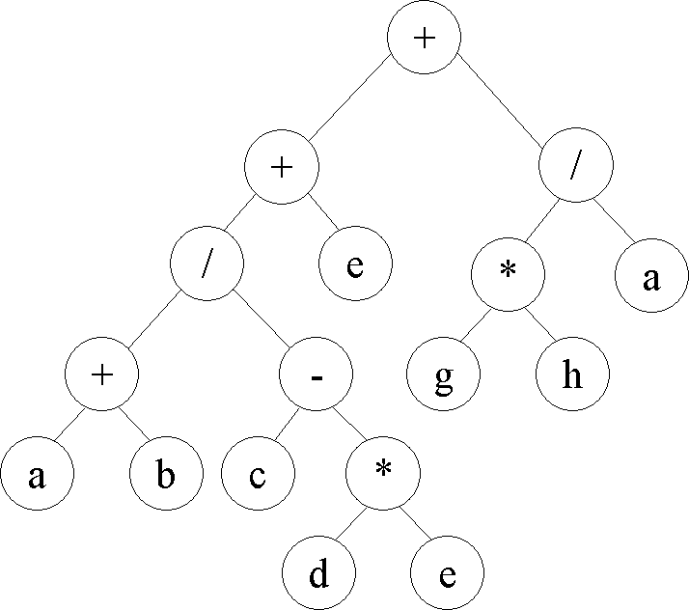
- 对下面的整数列表，利用快速排序算法整理为递增序列，写出算法运行过程中列表变化情况（不必给出每次元素交换情况，给出每个子列表划分后，列表的变化情况即可），选取首元素作为列表划分的枢轴（中央元）（8分）
44，97，76，29，13，7，50，9，20，61，33，85

- Hash表大小为17，Hash函数为h(k) = k % 17，采用线性探测开地址法（闭散列法）解决冲突，即：若Hash表位置h(k)已经被占据，则依次检测(h(k)+1)%17、(h(k)+2)%17、(h(k)+3)%17、…，即第i步检测Hash表位置(h(k)+i)%17，直至找到空位保存关键字k，或Hash表满失败。将下列关键字依次插入到空Hash表中，给出最终元素在Hash表中布局，指明插入过程中哪些关键字在哪些位置发生了冲突（12分）
11、100、32、79、58、9、3、29、200、94、68、84

- 给出下图的邻接链表的描述，并求出顶点A到其他所有顶点的最短路径（12分）
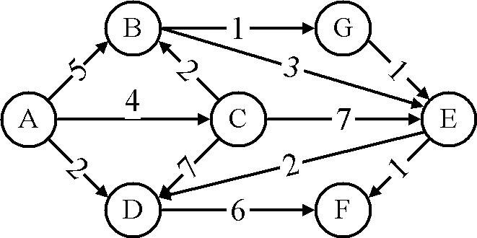

- 在下面5阶B-树中删除关键字m，画出合并过程和最终结果（8分）
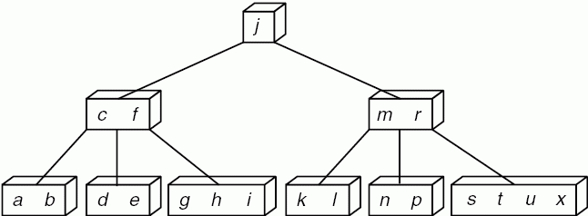
- “交叉矩阵”是如下图所示的大小为2n×2n（n为正整数）的矩阵，其中非零元素的分布如图中“×”符号所示。设计一种映射模式，使用大小为4n的一维数组保存交叉矩阵，给出矩阵元素下标到数组位置的映射函数（6分）
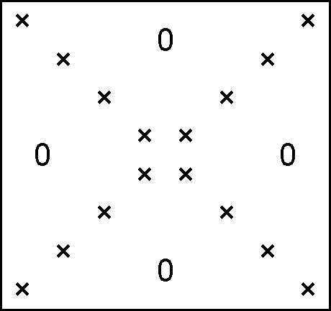

- （有序）树的先根遍历操作是：首先访问根节点，然后按顺序依次对所有子树进行先根遍历。类似的，后根遍历操作是：首先按顺序对所有子树进行后根遍历，然后访问根节点。如果给出一棵树的先根遍历次序和后根遍历次序，是否能推断出唯一的树的结构？为什么？如果能，对先根次序1、2、5、6、3、7、8、4和后根次序5、6、2、7、8、3、4、1，画出对应的树的结构（10分）

- 设计算法，对最大堆中指定的元素进行更新操作。完成函数Update来实现你的算法，并简要分析算法时间复杂性。其中，参数heap为保存最大堆的数组，参数n为堆中元素数目，堆占用heap[1]—heap[n]的数组空间，参数k为指定的堆元素的编号，参数x为该元素的新值。（10分）
void Update(int heap[], int n, int k, int x)

